09.04.2020г. Преподаватель: Танчик Евгений Борисович
Урок по дисциплине ОП.04. Основы технологии отделочных строительных работ группы 15 профессии 08.01.08. Мастер отделочных строительных работ в рамках программы дистанционного обучения.

Добрый, день уважаемые студенты группы 15. Вашему вниманию предлагается дистанционный урок по предмету Основы технологии отделочных строительных работ. Продолжительность занятия – 5 часов.
Сегодня мы с вами продолжаем изучение раздела №5 Основы производства отделочных работ. Тема №5.1. Производство отделочных работ.
Вопросы, которые предстоит разобрать на нашем занятии:
- Малярные работы – 2 часа.
- Контроль качества штукатурных работ – 1 час.
- Контроль качества облицовочных работ – 1 час.
- Контроль качества малярных работ – 1 час.

Для освоения данной темы необходимо выполнить следующее:

- Изучить теоретическую часть материала.
- Составить конспект.
- На основании полученных знаний дать ответы на контрольные вопросы.
- Выполнить домашнее задание.

Материал для изучения и конспектирования

- Малярные работы.

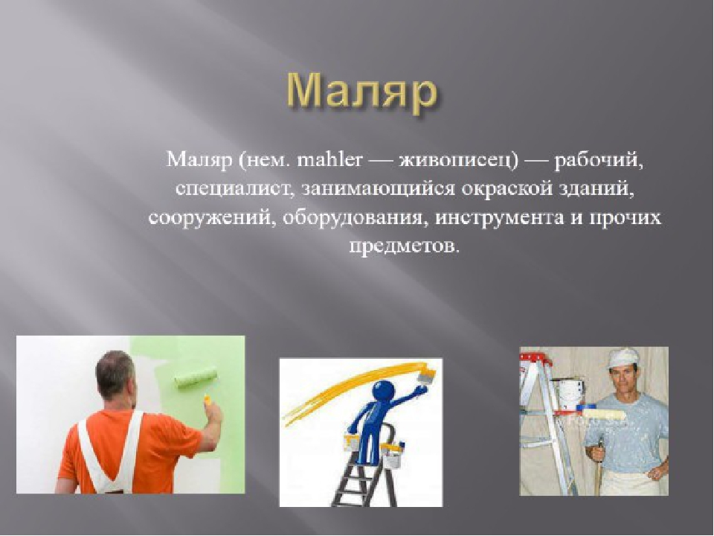

Организация рабочего места маляра
Рабочее место маляра - это помещение, комната или настил на лесах, с размещенным инвентарем, материалом, инструментом, механизмами и оборудованием, которыми пользуется маляр.
Под организацией рабочего места понимается такая расстановка маляров и такое расположение материалов, инструментов и приспособлений, при которых обеспечивается выполнение производственного задания с наименьшим количеством необходимых движений и устранением ненужных движений.
Рабочее место должно быть обеспечено достаточным количеством необходимых приспособлений, механизмов и инструмента, а при работе на высоте стремянками и подмостями; инструмент должен быть приспособлен для обработки высоких мест.

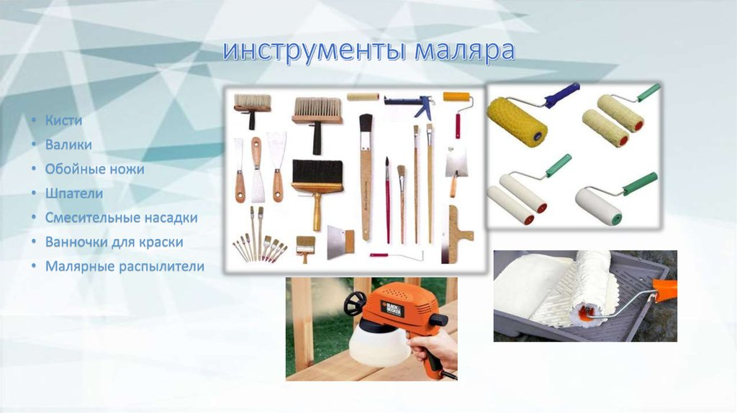

Инструменты для подготовки и окрашивания поверхностей
В зависимости от вида малярных работ и состава используемой для окрашивания краски вам могут потребоваться различные кисти, валики, шпатели, линейки, щетки, стамески.
Металлические щетки
Металлические щетки предназначены для удаления старой отшелушивающейся краски: жесткие -- с бетонных и металлических поверхностей, средней жесткости -- с деревянных и оштукатуренных поверхностей. Щетинные щетки нужны для очищения поверхностей от пыли.
Шпатели
Шпатели со стальным полотном и с резиновым полотном предназначены для шпатлевания поверхностей под окрашивание: нанесения и разравнивания шпатлевочных составов. Шпателем со стальным полотном можно также удалять размягченную старую краску.
Кисти-флейцы. Флейцы - это плоские кисти на короткой ручке, изготовленные из высококачественной щетины или барсучьего волоса. Флейцы используют для сглаживания свеженанесенного слоя краски, для удаления следов от ручников.
Кисть - макловица
предназначена для работ со всеми видами лакокрасочных материалов, в первую очередь с грунтовками, олифой, древесным маслом. Имеет стальной бандаж, пластмассовую рукоятку с отверстием для подвески и креплением на малярное ведро, светлую натуральную щетину.
Кисти-ручники
Один из наиболее распространенных видов - кисти-ручники. Предназначены они для грунтовки и окрашивания, как правило, небольших поверхностей - оконных переплетов, дверей, плинтусов, радиаторов и т.д. Особенно удобны при работе с масляными красками.
Валики малярные
В работе намного производительнее кистей валики, окрашенная ими поверхность имеет слегка шероховатую фактуру. Впрочем, валиками можно не только окрашивать, но и наносить грунтовку на стены, потолки. Валики могут быть поролоновыми или меховыми. Первые намного долговечнее, меховые валики быстро изнашиваются. Диаметр валиков варьируется от 40 до 70 мм, а длина -- от 100 до 250 мм. Валик насаживается на станок -- рукоятку со стержнем и осью и фиксируется гайкой.
Щетки-торцовки
Служат для обработки свежевыкрашенной поверхности с целью придания ей шероховато-матового вида ("под шагрень"). Торцовкой наносятся слабые (чтобы волос едва касался окрасочного слоя) равномерные удары. Во время работы инструмент должен быть сухим и чистым. Поэтому в отличие от других кистей ЩТ рекомендуется мыть не только по окончании окраски, но и во время кратковременных перерывов, а в процессе работы постоянно вытирать. При торцевании не следует наносить удары по одному и тому же месту, так как после высыхания оно будет заметно выделяться.
При производстве малярных работ для разравнивания шпаклевки применяют металлические и деревянные шпатели, разнообразные по форме. Применяют эти шпатели для нанесения и разравнивания шпаклевки по дереву и штукатурки.
Кроме этих инструментов для работы нужны нож, стамеска, стальная щетка, ведро, тазы, чашки, частое сито или марля.

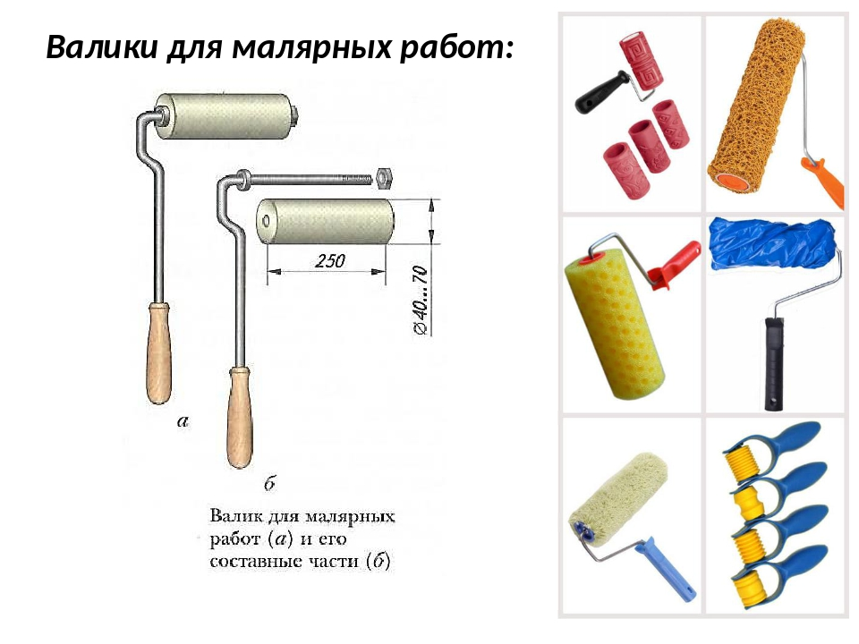

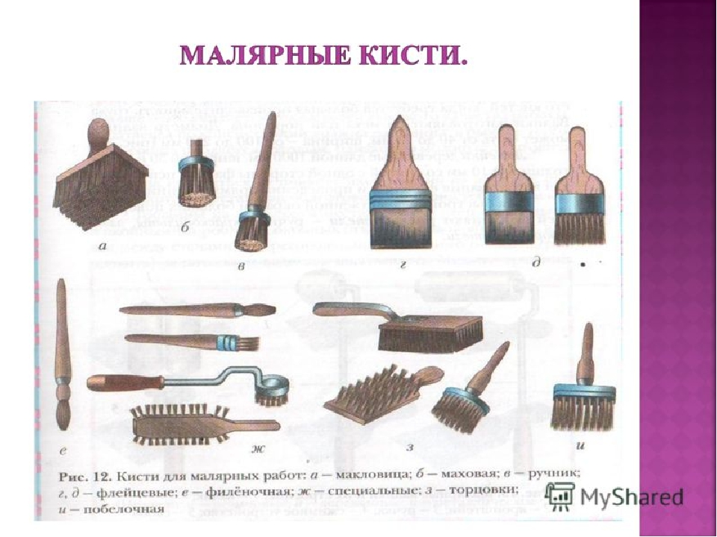

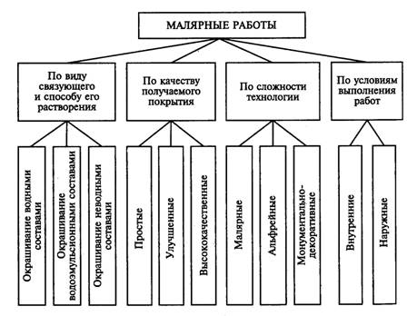

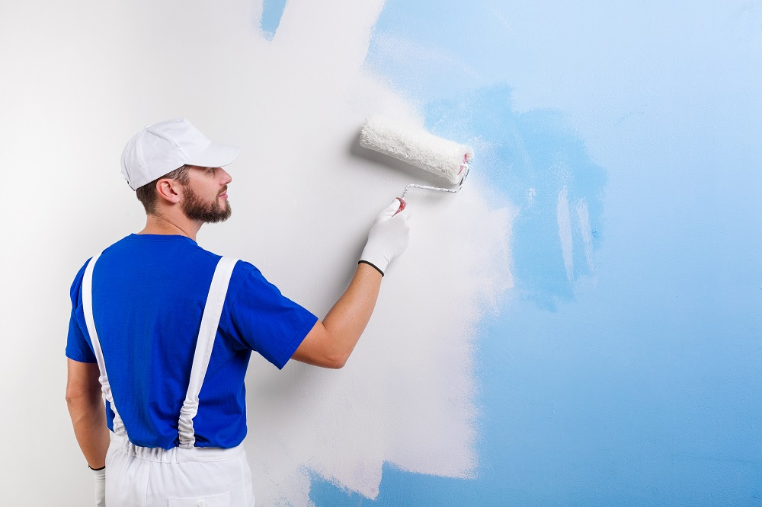

Материалы. Технология малярных работ.
К малярным работам относят окраску различных деревянных, оштукатуренных, каменных, бетонных и металлических поверхностей. Сущность малярных работ — окраска цветными и бесцветными составами, при высыхании которых получается пленка. Она придает нарядный вид, предохраняет металлы от коррозии, деревянные конструкции от возгорания, все окрашиваемые элементы от химически агрессивных сред, улучшает санитарно-гигиенические условия эксплуатации помещений. Окраску также производят для декоративно-художественного оформления внутренних помещений и наружного вида зданий, она защищает от преждевременного износа, и увеличивает срок службы зданий и сооружений.
В технологической цепочке строительных работ малярные выполняют в последнюю очередь (после штукатурных и облицовочных), за исключением циклевки и натирки (лакировки) пола из паркета, настилки линолеума, установки электро- и санитарно-технической арматуры.
Различают следующие основные виды окраски — известковые, клеевые, казеиновые, масляные, эмалевые, эмульсионные и окраска лаками. Последний вид окраски применяют для окончательной отделки уже окрашенных поверхностей, и включает кроме лакировки еще и полировку, указанных поверхностей. Виды окрасок для каждого помещения устанавливают проектом, а сами малярные работы выполняют по образцам, утвержденным техническим надзором. Окрасочные составы и полуфабрикаты для малярных работ в виде концентратов, паст, брикетов и сухих смесей приготовляют механизированным способом на заводах или в заготовительных мастерских. На месте производства работ допускается только доведение составов до рабочей вязкости, обеспечивающей покрытие поверхности без стекания составов и без заметных следов кисти.
До начала малярных работ производят остекление, монтируют и запускают отопительную систему. Внутреннюю отделку выполняют при температуре в помещении не ниже +10 °С и относительной влажности не более 70%.
Малярные составы и их свойства
Отделку помещений выполняют с применением большого количества различных составов, подразделяемых на окрасочные и вспомогательные.
Окрасочные составы должны обладать определенными свойствами, дающими им возможность выполнять роль отделочных, защитных и декоративных покрытий. К таким свойствам относятся свето-, атмосфере-, щелоче- и кислотостойкость, вязкость, красящая способность, прочность полученной пленки на растяжение, изгиб, адгезия и т.п. Основные характеристики красок, которые определяют их качество: срок службы, расход на 1 м² поверхности, внешний вид, экологичность и простота нанесения.
Малярные составы бывают водные и неводные. В состав любой краешки входят пигмент, связующее, растворитель или разбавитель, наполнители.
Пигменты— сухие красящие вещества органического и минерального происхождения, нерастворимые в воде и растворителях. Пигменты могут быть природными и искусственными.
Связующиев водных растворах — костный клей, казеин, крахмал, известь, цемент, жидкое стекло, в неводных составах — олифа натуральная, олифа оксоль, синтетические вяжущие и эмульсии. Назначение связующих — сцепление частиц пигмента между собой и создание тонкой красящей пленки, прочно закрепляющейся на окрашиваемой поверхности.
Олифа — вещество, нашедшее очень широкое применение. Она получается на основе растительных масел (льняного, конопляного, подсолнечного), прошедших специальную обработку — окисление или длительный прогрев при высоких температурах. Олифа как связующее нужна для приготовления красок, шпатлевки, замазки, ею пропитывают древесину перед окрашиванием. Олифа оксоль представляет собой раствор оксидированного растительного масла и сиккатива в растворителе — бензине. Благодаря оксидированию олифа оксоль более активна как связующее, быстрее сохнет, а значит и слой покрытия на ее основе имеет те же свойства, но образованное покрытие обладает повышенной хрупкостью и меньшей долговечностью.
Разбавители и растворителислужат для обеспечения необходимей
вязкости и красочного состава и разбавления загустевших и густотертых
красок.
Наполнителидобавляют в окрасочные составы для улучшения им
сцепляемости с основанием, повышения прочности, огнестойкости и т.п.
Для этой цели используют молотые тальк, асбест, слюду, трепел, каолин,
песок различной крупности.
Для улучшения технологических и эксплуатационных качеств красок
служат эмульгаторы, гидрофобизаторы, пластификаторы, сиккативы, антисептики и др.

К вспомогательным составам относят грунтовки, шпатлевки, подмазки, шлифовальные материалы.
Грунтовка— малярный состав, содержащий пигмент и связующее.Это более жидкие малярные составы, служащие для уменьшения пористости окрашиваемых поверхностей и улучшения их адгезионных способностей. К водным грунтовкам относят составы купоросные, квасцовые и силикатные. Масляные грунтовки — олифа, жидко разбавленный олифой масляный колер, масляно-эмульсионный состав и др.; синтетически и составы — перхлорвиниловый, поливинилацетатный, стирол-бутадиеновый, которые приготавляют путем разведения водой соответствующих красок. Шпатлевки и подмазочные пасты готовят на тех же связующих, что и окрасочные составы, но с большим количеством наполнителя, в результате чего они имеют пастообразную консистенцию. Назначении шпатлевок— выравнивание загрунтованных поверхностей, подмазочных паст — заделка отдельных небольших неровностей, трещин, повреждений поверхности.

Виды основных материалов, применяемых при производстве малярных и обойных работ.
Грунтовки, шпатлевки, эмали и краски, обои бумажные, влагостойкие, поливинилхлоридные на бумажной основе. Отделочные материалы и обои готовятся централизованно и поступают на строительные объекты готовыми к употреблению. Организация транспортирования, складирования и хранения отделочных материалов должна соответствовать требованиям стандартов и технических условий и исключать возможность повреждения, порчи и потери. Водно-дисперсионные ЛКМ должны храниться в сухих, проветриваемых помещениях при температуре не ниже +°С. Обои должны храниться в крытых складах, защищенных от осадков и почвенной влаги .При необходимости в нормативно-технической документации на конкретный материал указывают другие режимы хранения продукции.
Отделочные материалы должны поставляться в комплекте из расчета на участок, секцию, этаж, ярус, помещение, в соответствии с технологической последовательностью и в сроки, предусмотренные графиком работ. Материалы, применяемые для подготовки, окраски и оклейки обоями поверхностей строительных конструкций, должны проверяться при поступлении на склад или на строительные объекты. Наличие и содержание документов о качестве, этикеток и других сопроводительных документов; соответствие основных показателей материалов требованиям нормативно-технической документации.

Малярные работы зимой.
Внутренние малярные работы производятся в утепленных и отапливаемых помещениях; температура воздуха в помещениях, а также температура поверхностей не должна быть ниже +8°.
Окраску наружных поверхностей известковыми составами допускается производить, если температура наружного воздуха не падает в течение суток ниже +5°.
Окраску наружных поверхностей перхлорвиниловыми красками допускается производить при наружной температуре до —20°.

Окрашенные поверхности не должны подвергаться резким колебаниям температуры, омываться теплым воздухом из вентиляционных труб, открытых форточек и др.
В нетиповых зданиях устраивают временные входные двери и заделывают все проемы и отверстия в неотапливаемую часть здания. Подлежащие отделке бетонные и железобетонные изделия (перегородки, акустические плиты и т. д.), штукатурка и гипсобетонные панели должны быть влажностью не более 8, а деревянные изделия — не более 12%. Поверхности, подлежащие окраске, предварительно просушивают и очищают от брызг и потеков раствора, жировых пятен, высолов и коррозии.
Перед сдачей фасада под окраску вдоль него расчищают и планируют площадку шириной не менее 3 м для установки лесов (если это предусмотрено проектом производства работ).
К началу отделочных работ должна быть спланирована строительная площадка, устроены дороги и подъезды и т. д. Срок начала отделочных работ должен соответствовать утвержденному для данного объекта графику.
Чтобы приступить к отделочным работам, необходимо иметь акты на скрытые работы и на приемку объекта под отделку. В актах на скрытые работы указывают данные о выполненных работах, которые могут в дальнейшем повлиять на качество отделки (например, о прочности стяжки под выравнивающим слоем). В акте на приемку объекта под отделку отмечают соответствие качества и степени заводской отделки железобетонных, гипсобетонных, столярных, металлических и других изделий требованиям ГОСТов и ТУ; качество сдаваемых под отделку конструкций и плоскостей — вертикальность, горизонтальность, ровность, прочность, жесткость, плотность заделки зазоров и т. п.
Отделочные работы, как правило, выполняют в определенной технологической последовательности: стекольные, штукатурные, облицовочные, малярные и обойные. В зависимости от типа пол устраивают или до малярных и обойных работ или после.

Окраска водными составами
Число и последовательность операций по окраске водными составами зависят от вида поверхности, окрасочного состава и требований, предъявляемых к качеству окрашенной поверхности. Технологические операции, выполняемые при подготовке и окраске водными составами поверхностей внутри помещений, приведены в таблице.

Технологические операции

Окраска

клеевая

известковая

Силикатная

Эмульсион

ная

простая

улучшенная

высококачественная

по штукатурке и бетону

по дереву и кирпичу

Очистка поверхности
+
+
+
+
+
+
+
Первое грунтование
+
+
+
+
+
+
+
Шпатлевание трещин и раковин
-
+
+
+
-
-
+
Шлифование подмазанных мест
-
+
+
+
-
-
+
Первое сплошное шпатлевание
-
-
+
-
-
-
-
Шлифование
-
-
+
-
-
-
-
Второе сплошное шпатлевание
-
+
+
-
-
-
-
Шлифование
-
-
+
-
-
-
-
Вторая огрунтовка
-
-
+
-
-
-
-
Третья огрунтовка с подцветкой
-
-
+
-
-
-
-
Окрашивание
+
+
+
+
+
+
+

Примечание. Знаком «+» обозначены выполняемые операции, а знак «-» показывает, что данная операция не выполняется.
Окраску клеевыми составами начинают только после высыхания последнего слоя грунтовки, не позднее чем через 24 ч после ее нанесения. При этом окрасочные составы наносят дважды. При ручной окраске используют кисти-макловицы, маховые кисти и валики с чехлами из поролона или губчатой резины.
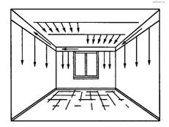
Для окрашивания потолка применяют составы с меньшим количеством клея. Потолки обычно окрашивают в два приема. Первое окрашивание производят кистями, при этом движение кисти должно соответствовать направлению падающего из окна света (рис. 1). Когда подсохнет первый слой, поверхность покрывают вторым тонким слоем колера из краскопульта.

Рисунок 1. Направление окрашивания поверхностей
Окрасочный состав под давлением начинает поступать в нагнетательный рукав, а затем в удочку к форсунке. При нажатии на рычаг крана удочки окрасочный состав с силой вылетает из форсунки и распыляется по поверхности в форме факела.
При окрашивании поверхности ручным краскопультом (рис. 2) работу ведут два маляра: один непосредственно производит окраску, а второй нагнетает окрашивающий состав в баллон краскопульта. Баллон вмещает 3 л окрасочного состава. К баллону краскопульта подсоединяют два рукава - напорный и всасывающий, а также удочку с форсункой. Перед началом работы необходимо проверить герметичность соединений. Всасывающий рукав опускают в емкость с окрасочным составом. В самом баллоне находится плунжерный насос и два шаровых клапана. При подъеме ручки насоса создается разница давлений в баллоне и емкости с краской, что позволяет открыться всасывающему клапану. Окрасочный состав через фильтр и всасывающий рукав поступает в баллон. Когда ручку насоса опускают, всасывающий клапан закрывается и открывается нагнетательный.
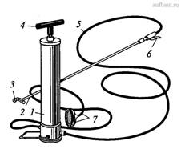
Рисунок 2. Ручной краскопульт СО-20Б: 1 - баллон; 2 - удочка; 3 - форсунка; 4 - ручка плунжерного насоса; 5 - нагнетательный рукав; 6 - рычаг крана; 7 - фильтр с всасывающим рукавом
При работе с удочкой необходимо соблюдать правильное расстояние между форсункой и окрашиваемой поверхностью (рис. 3). При чрезмерном удалении форсунки краска будет стекать по поверхности, а при чрезмерном приближении - отскакивать от поверхности, что приведет к перерасходу окрасочного состава.
Стены окрашивают кистями и валиками в два приема, но сначала у потолка шнуркой отбивают верхнюю границу окрашивания цветным колером.
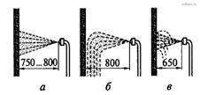
Рисунок 3. Положение форсунки относительно окрашиваемой поверхности: а - правильное положение удочки; б - положение, вызывающее потеки краски; в - положение, вызывающее отскок краски
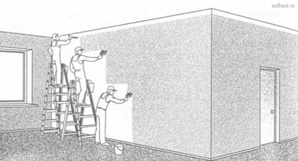
При работе маховыми кистями поверхность окрашивают в два приема: окраска - горизонтальными движениями; растушевка - вертикальными движениями. Окраска макловицами не требует поперечной растушевки, и окрасочный состав наносят вертикальными движениями вверх-вниз. При этом высокие помещения окрашивают методом «кисть в кисть» (рис. 4), чтобы стыки окрашенных участков не успевали подсыхать и были незаметны на поверхности.

Рисунок 4. Окраска поверхностей кистью-макловицей методом «кисть в кисть»

Окраска известковыми составами получится прочной, если известь успеет карбонизироваться, т. е. гидрат оксида кальция, входящий в состав известковой краски, превратится в кристаллический углекислый кальций. Для этого необходима влажная среда. Поэтому известковыми составами лучше окрашивать влажные поверхности, не подверженные действию солнечных лучей и сухого ветра.
Наносят известковую краску краскопультом или маховыми кистями. При этом приемы работ при окраске стен и потолков такие же, как и при окраске клеевыми составами.
Окраску силикатными составами производят валиком или кистью через 10... 12 ч после нанесения грунтовки. Краску при однотонном покрытии наносят в один-два слоя. Второй слой наносят через 10... 12 ч. Если необходимо нанести рисунок, то применяют резиновый валик. При этом краску наносят через 1...2 ч после первого окрашивания.
Приемы работ кистью и валиком такие же, как и при окраске клеевыми составами.
Окраска водоэмульсионными составами ведется по чистым, сухим, хорошо подготовленным, огрунтованным поверхностям.
Для нанесения водоэмульсионных красок используют кисти и валики. Кистями краску на поверхность стены наносят вертикальными мазками на расстоянии 5... 7 см друг от друга. Растушевывают краску по поверхности горизонтальными и вертикальными движениями.
Перед окраской всей поверхности валиком окрашивают кистью-ручником углы и другие труднодоступные места (у плинтусов, на границе окраски). При окраске валик перемещают вертикальными движениями сверху вниз, перекрывая захватки окраски на 2...3 см.
Водоэмульсионные краски высокой вязкости наносят в один слой, а менее вязкие - в два слоя. Второй слой наносят только после полного высыхания первого.

32.3 Технология окрашивания стен и потолков
Технология окрашивания подразделяется на ручной и механизированный способы окрашивания поверхностей.
Вручную стены и потолки окрашивают с помощью ручных валиков или кистями, нанося полосу за полосой сплошным слоем.
При окрашивании механизированным способом в 1 л краски добавляют 125—180г скипидара. Когда колер приготовляют из сухих пигментов, эмульсионного разбавителя берут 70% и олифы 30%, смешивают их, постепенно всыпают туда при тщательном перемешивании пигмент.
Техника окрашивания маховыми кистями, кистями – макловицами и валиками
Маховые кисти широко применяют для окрашивания всевозможных больших поверхностей.
Для получения ровной, чистой окраски надо знать не только технику работы, но и правильно набирать кистью окрасочный состав, который необходимо систематически выбалтывать той же кистью, поворачивая ее в руках два-три раза. От этого состав получается однородным как по густоте, так и по цвету, а на дне посуды не образуется осадка. Желательно через каждые 5—б мин состав перемешивать веселкой или палкой. Это нужно для того, чтобы не было осадка в недоступных для кисти местах.
Кисть опускают в окрасочный состав только неподвязанной частью волоса, излишки ее отжимают о края посуды. Кистью надо работать так, чтобы были равномерные взмахи и краска ложилась ровными, тонкими слоями. Кисть необходимо периодически вращать в руках, чтобы она срабатывалась равномерно со всех сторон и приобретала форму факела, а не лопаты.
Если нажимать на кисть во время работы слабо, то краска ложится узкими полосами (штрихами или ласа ми), часто толстым слоем. При сильном нажиме на кисть краска стекает, образуя потеки, но ложится тонким слоем. Поэтому надо сначала на кисть делать не большой нажим, а по мере расходования краски нажим увеличивать.
Работая кистью, надо добиваться того, чтобы, скользя по поверхности, она оставляла длинные тонкие штрихи краски, которые по ходу работы растушевывают.
Во время окрашивания кисть следует держать перпендикулярно или с небольшим наклоном к окрашиваемой поверхности, держат кисть, а более правильно штырек, двумя руками и водят ею во весь размах или же левой рукой крепко держат штырек, а правой водят его. В этом случае правая рука скользит по штырьку, то приближаясь к левой руке, то удаляясь от нее. При окрашивании маховой кистью краску можно наносить как горизонтальными штрихами, так и вертикальными, хорошо их растушевывая. Лучше всего работу вести так. Окрашивая стены, краску наносят сперва горизонтальными штрихами, а затем вертикальными ее дополнительно растушевывают. В этом случае лучше всего работать вдвоем: один наносит краску горизонтальными штрихами, второй идет за ним и тут же растушевывает ее вертикальными.
Конечно, можно работать и одному: сначала наносить горизонтальные штрихи на какую-то часть стены (захватку) и тут же растушевывать вертикальными. Или же полностью покрывать всю стену краской в одном на правлении, затем в другом, но тут, возможно, придется добавлять краску. При двойной растушевке пропусков неокрашенных мест не бывает.
Краску, нанесенную кистями, можно выравнивать, как бы припудривая тонким слоем краски с помощью краскопульта.
Назначение флейцевых кистей и кистей — флейцевать или торцевать окрашенные кистями поверхности. Однако ими пользуются и для окрашивания. Работать можно как короткой ручкой, так и длинной, на которую крепят инструменты, действуют флейцами и макловицами точно так же, как и маховой кистью, но только не вращают их. Можно работать и кистями с короткой ручкой одному или двум работникам. Если человек работает один, то он сначала со стола, табурета или стремянки окрашивает только верх стены полностью или частями, а затем низ, тщательно растушевывая краску. При работе вдвоем один окрашивает верх стены, второй идет за ним и красит низ, тщательно растушевывая краску в местах стыкования.
Техника окрашивания валиком заключается в том, что для работы необходимы валик, ванночка или ведро с установленными в них отжимными сетками для снятия излишков краски, набираемой валиком. Валики производительнее кистей. Ими можно грунтовать и окрашивать различные поверхности клеевыми, известковыми и масляными красками.
Когда применяют кусок стали с набитыми отверстиями, то его укладывают в противень или ванночку острыми конца: вниз, а по гладкой поверхности прокатывают валиком. Вместо стали можно использовать фанеру, доску, пластмассу. Отверстия следует сверлить диаметром 12—15 мм, располагая их в шахматном порядке через 25 мм друг от друга.
Валиком невозможно окрасить стены в углах, около наличников, плинтусов и т. д. Поэтому такие места следует предварительно прокрасить любой кистью и хорошо растушевать краску.
Работа валиками производится так. Валик опускают в краску и прокатывают им по сетке. Отжав излишки краски, его приставляют к поверхности стены или потолка и ведут в нужном направлении: на стенах—сверху вниз, на потолках по направлению световых лучей. Окрашивая стены сверху вниз, затем снизу вверх, накладывают полосы, или ласы, краски валиком одна на другую так, чтобы они перекрывались на 4—5 см. Вначале валик наносит более толстые слои краски, и тогда по одному и тому же месту надо прокатать им два или более раз. По мере расходования краски силу нажима на валик увеличивают. Окрасить стены можно за один прием вертикальными ласами или за два, когда сначала наносят горизонтальные ласы, затем вертикальные.
В любом случае краску необходимо тщательно растушевывать. Если обнаруживаются дефекты, то выполняют повторную окраску.
Иногда краску наносят на поверхность кистями, хорошо растушевывая, а затем прокатывают валиками, разравнивая ее, получая при этом ровную окраску.
Валиком не только окрашивают, но и грунтуют поверхности. Грунтовку желательно применять подкрашенную, т. е. такого же цвета, как и краска.
Пользоваться валиком более производительно, чем кистями. За один рабочий день можно окрасить до 300 м2 поверхности стен. Срок службы валиков весьма большой. Валик из высококачественного меха способен окрасить более 3 тыс. м различных поверхностей.
Окончив работу, валики обязательно промывают в теплой воде с мылом, удаляя всю краску. От известковых составов валики быстро приходят в негодность.

Техника окрашивания поверхности краскопультом
Механизированная окраска стен и потолков клеевыми составами выполняется с помощью удочки. Маляр работает в защитных очках и респираторе.
При окраске потолка маляр направляет струю перпендикулярно к поверхности потолка и вращает удлиненную трубку удочки по спиральным окружностям диаметром 0,8… .0,9 м в горизонтальной плоскости, следя за равномерным насыщением поверхности. Окраска ведется вдоль стены параллельными полосками, перекрываемыми на 5… 10 см. Окрасив полосу, маляр сдвигает удочку на 0,9м и, перемещаясь в обратном направлении, окрашивает следующую полосу.
При окраске стен одной рукой он держит рукоятку удочки и регулирующего клапана, упирая ее на себя, другой — удлиненную трубку, становясь вполоборота к стене. Затем подносит форсунку к верхней части становясь, нажимает ручку клапана, направляя конусообразную струю распыленной краски перпендикулярно к поверхности, и передвигается вдоль нее, делая плавные круговые движения без пропусков и двойных проходов. Форсунка находится примерно на расстоянии 0,75… 1 м от стены. При большем расстоянии состав теряет скорость и оседает на пол, а при меньшем — отскакивает от поверхности. Состав наносят сверху вниз и снизу вверх, передвигаясь вдоль стен комнаты, дефекты подправляют кистями.

Окраску подразделяют на внутреннюю и наружную. К наружной окраске предъявляют более высокие требования с точки зрения атмосферо-и морозостойкости окрашенных фасадов, ограждающих конструкций лоджий и балконов.
Окрашиваемую поверхность можно получать гладкой и шероховатой, последняя называется окраской «под шагрень» и применима при окраске потолков, стен лестничных клеток и фасадов зданий. В зависимости от интенсивности блеска окрашиваемые поверхности подразделяют на глянцевые и матовые. При декоративно-художественной отделке поверхности стен можно окрашивать под ценные породы дерева или дорогие ткани.
Окраска поверхностей водными составами
Водные составы включают известковые, клеевые, силикатные и казеиновые краски. Известковые составы применяют при окраске фасадов по штукатурке и камню, бетонных поверхностей, а также оштукатуренных помещений с повышенной влажностью — для санитарных узлов и подвалов, но только без постоянного пребывания людей.
Клеевые составы нашли применение для внутренних окрасок по оштукатуренным или покрытым листами сухой штукатурки поверхностям.
Силикатная окраска применима по штукатурке, бетону, кирпичу и деревянным поверхностям. Силикатные составы представляют собой смесь щелочеустойчивых минеральных пигментов и жидкого калиевого растворимого стекла с водой; они обладают хорошими огнезащитными свойствами, мало загрязняются и хорошо моются водой с мылом. Кроме этого силикатные неорганические краски предназначены для окраски старых поверхностей по бетону, известковой и известково-цементной штукатурке, кладки из силикатного кирпича. Она хорошо ложится на поверхности, ранее окрашенные известковой, известково-цементной, цементной и силикатной краской.
Известково-цементная краска готовится на смеси белого цемента и гашеной извести. В ее состав входят заполнитель и пигменты. Неорганическая основа вяжущих позволяет окрасочному слою хорошо пропускать выделяющуюся внутри здания влагу. Она предназначена не только для окраски внутренних и наружных поверхностей зданий, но и для защиты и окраски новых и старых поверхностей кладки из глиняного кирпича и известково-цементной штукатурки.
Окраска поверхностей масляными составами
Неводные составы включают лаковые, эмалевые и масляные составы.
Краска — суспензия тонкомолотого пигмента с наполнителем в олифе, лаке, эмульсии, латексе. При высыхании происходит испарение летучих компонентов и образование пленочного покрытия. К строительным неводным краскам относят масляные и эмалевые. Масляные краски выпускают густотертыми (пастообразными) и жидкими (готовыми к приме нению). Эмалевые краски приготовляют из пигментов, перетертых с различными лаками.
Лак— раствор вещества, способного после испарения растворителя образовывать на поверхности прозрачное однородное покрытие. Лаки придают поверхностям декоративный вид и одновременно образует прочное защитное покрытие. Большинство выпускаемых лаков бесцветны, но применяют также лаки с красящими пигментами и черные (на основе нефтяных битумов и каменноугольных дегтей).
Эмаль— суспензия пигмента в лаке, образующая после высыхай in непрозрачную, твердую, защитную, декоративную пленку с определенной фактурой. Эмали подразделяют на масляные, алкидные, эпоксидные и др. Эпоксидные эмали наиболее часто применяют для окраски металлических поверхностей.
Масляную окраску применяют в жилых, общественных зданиях, магазинах, кафе, столовых. Приготовление составов производят смешиванием пигментов с олифой, для ускорения высыхания в наносимое покрытие добавляют сиккативы (но только не для верхнего слоя). Для приготовления масляных красок применяют густотертые белые или цветные пигменты, растворенные на натуральной олифе или на олифе оксоль. Масляные составы позволяют создавать не только декоративную отделку поверхностей, но и предохранять их от увлажнения или коррозии.
Окраска поверхностей синтетическими составами
Синтетические малярные составы приготовляют на смолах (перхлорвиниловой, кремнийорганической и др.). Затворенные на них краски могут быть водными и на растворителях.
Водные синтетические краски используют для внутренней отделки зданий и сооружений, а краски на органических растворителях — для наружной отделки. Перхлорвиниловая смола, растворенная в органических растворителях с добавлением пигментов и наполнителей, нашла широкое применение при производстве отделочных наружных работ в зимних условиях.
Водно-дисперсионная краска представляет собой водный раствор полимеров, пигмент, наполнители на основе мела, каолина, кремнезема, талька и слюды. Для придания краскам специальных свойств в них добавляют эмульгаторы, дисперигаторы (размельчители) и другие химические вещества. В отличие от клеевых составов водно-дисперсионные краски устойчивы к мытью и протирке их водой.
Поливинилацетатные водно-дисперсионные краски готовят на поливинилацетатной эмульсии и пигменте с добавлением стабилизатора и пластификаторов. Краски предназначены для внутренней отделки зданий но штукатурке, асбестоцементным листам, бетону, дереву, гипсовым и гипсолитовым поверхностям. По металлу окрасочные составы можно наносить после предварительной огрунтовки поверхности масляным или лаковым составом. Быстрое высыхание краски определяется временем испарения из нее воды, которая составляет в краске приблизительно 40%.
Отделка фасадов
Отделка фасадов включает разнообразные поверхности, свойства этих поверхностей имеют решающее значение при выборе краски. Также необходимо учитывать жесткие условия эксплуатации, воздействие солей, перепад температур от +40 °С до -40 °С. С особой осторожностью необходимо относиться к окраске зданий старой постройки, в которых множество неоднократно нанесенных слоев краски препятствует доступу влаги к слою штукатурки. В результате влага остается между слоем штукатурки и пленкой краски, что приводит одновременно к ослаблению штукатурки и ухудшению свойств пленки краски: отслоению или образованию трещин на морозе зимой. Поэтому необходимо полностью удалить старую краску перед новой окраской поверхностей и использовать системы, открытые для проникновения водяных паров.
Для неорганической основы (необработанной, ранее окрашенной силикатными или цементными красками) наилучшим выбором является применение силикатной краски, которая к тому же является наиболее со временной и эффективной для покрытия фасадов. Сразу после нанесения краски на поверхность начинается химическая реакция, краска глубоко проникает в минеральную основу, при этом несколько изменяя цвет камня. После высыхания краски на поверхности не образуется пленки, что обеспечивает отличные результаты по проницаемости водяных паров. Силикатные краски можно наносить на неотделанные бетонные поверхности, поверхности с известковым (меловым) покрытием, не допускается на покрытия масляные, алкидные и латексные. При необходимости предварительного выравнивания поверхности применяют силикатную грунтовку.
Для органической основы может быть рекомендована эмульсионная силиконовая краска, которая относительно открыта в процессе эксплуатации для диффузии. Составным элементом таких акрилово-латексных красок является силоксан, который, являясь связующим краски, значительно улучшает ее характеристики по проницаемости покрытия для водяных паров, усиливает стойкость покрытия к воздействию воды и грязи. Краска обладает односторонней влагопроницаемостью, позволяет зданию «дышать», предохраняет поверхность от разрушения. Грунтовка для обработки новых поверхностей также должна быть на основе силоксана.
Перед окраской кирпичных стен необходимо оценить влажность фасада, особенно в зоне оконных переплетов. Важно проверить швы кладки, а при необходимости отдельные швы зачистить и отремонтировать для предотвращения проникновения влаги. Краска должна быть высокостойкой по отношению к щелочам. Для кирпичных стен можно рекомендовать фасадную силикатную краску или краску на основе силоксана.
Тщательная подготовка фасадов, их огрунтовка и окраска могут обеспечить эксплуатацию фасада в течение 7... 10 лет.
Нанесение окрасочных составов на поверхность. Инструменты. оборудование, технология
Для нанесения окрасочных составов используют кисти различных размеров и форм, валики с меховым или поролоновым чехлом, ручные и электрокраскопульты с удочками, компрессорные окрасочные агрегаты с пистолетами-распылителями . Краскопультами можно распылять только невязкие водные красочные составы. Компрессорные окра сочные агрегаты применяют для нанесения красочных составов любой консистенции и вязкости.
Ручной инструмент. Кисти применяют для окраски при небольших объемах работ и в труднодоступных местах, в частности для окраски рам . В этом случае полезно пользоваться куском картона для защиты стекла от загрязнения краской. Применение валиков повышает производительность труда и способствует более высокому качеству работ. Валики могут быть с короткими и длинными ручками, последние используют при окраске помещений без подмостей. Окраску отдельных деталей, в том числе сложного очертания (столярные изделия, радиаторы) производят различными профильными кистями и валиками. Качество сцепления краски с основанием будет выше, если каждый слой наносить в три приема. Это в большей степени касается дверей, подоконников, откосов.
Краску наносят на отдельный участок окрашиваемой поверхности и растирают. При втором приеме краску заглаживают на поверхности горизонтальными движениями ручника или флейца, третий прием заключается в продольном (вдоль волокон) втирании краски в окрашиваемую поверхность.
Краскораспылители и краскопульты.На больших площадях водные окрасочные составы целесообразно наносить с помощью краскораспылителей (рис. 12.4) и краскопультов. Краскораспылитель включает съемный бачок с нижним креплением, в который заходит трубка для подачи краски. Сжатый воздух поступает одновременно в бачок и распылительную головку. При нажатии курка краска под давлением поступает из бачка к распылительной головке, в который сжатый воздух увлекает и распыляет красочный состав.
Принцип работы краскопульта: под действием сжатого воздуха краска по резиновому шлангу поступает в удочку и при выходе из нее раздробляется, благодаря чему равномерно распыляется на окрашиваемой поверхности.
Нанесение составов практически любой вязкости осуществляют компрессорными окрасочными установками. Основой установки является красконагнетательный бачок — герметично закрытый сосуд с малярным составом, в котором за счет подачи в него сжатого воздуха создается повышенное давление. Если бачок с пистолетом-распылителем объединены, то созданного давления достаточно и для распыления малярного состава. В более стационарных установках сжатый воздух от компрессора подают по первому шлангу в красконагнетательный бачок с краской, под действием давления воздуха краска начинает
поступать к пистолету-распылителю, куда по второму шлангу поступает воздух от
3. Окраска поверхностей
В зависимости от назначения зданий устанавливают категорию окрасочных работ. Существуют три вида окраски с точки зрения качества: простая, улучшенная и высококачественная. Разница между ними определяется тем, насколько качественно подготавливается поверхность стены или потолка для окраски, а также качеством приготовления и нанесения на поверхность красящих составов. Категорию отделки назначают в зависимости от требований, предъявляемых к отделке. Все красящие составы наносят на поверхность тонким и ровным слоем так, чтобы не было видно следов кисти и вся поверхность была окрашена равномерно без подтеков.
3.1. Категории окраски
Простую окраску применяют при отделке поверхностей подсобных и временных строений, складских и прочих второстепенных сооружений.
Улучшенную окраску используют при отделке жилых, общественных, учебных и бытовых помещений с постоянным пребыванием людей.
Высококачественную окраску применяют при отделке театров, клубов, вокзалов, дворцов культуры и подобных им зданий общественного назначения. Чем выше требования к качеству отделки зданий, тем больше операций приходится выполнять при подготовке поверхностей под окраску.
Окраску подразделяют на внутреннюю и наружную. К наружной окраске предъявляют более высокие требования с точки зрения атмосферо-и морозостойкости окрашенных фасадов, ограждающих конструкций лоджий и балконов.
Окрашиваемую поверхность можно получать гладкой и шероховатой, последняя называется окраской «под шагрень» и применима при окраске потолков, стен лестничных клеток и фасадов зданий. В зависимости от интенсивности блеска окрашиваемые поверхности подразделяют на глянцевые и матовые. При декоративно-художественной отделке поверхности стен можно окрашивать под ценные породы дерева или дорогие ткани.
Механизация малярных работ.
Аппараты для механической окраски по способу распыления делятся на две группы:
1) аппараты с механическим распылением под давлением— краскопульты и алектрораспылители;
2) аппараты с распылением красок струей сжатого воздуха, получаемого от компрессора — пистолеты-распылители.
Краскопульты применяются для окраски поверхностей водяными красочными составами.
Пистолеты-распылители используются для окраски поверхностей всеми видами красочных составов (водяными и масляными), а также для нанесения шпаклевочных составов.
Краскопульты. Различают две основные группы краскопультов—краскопульты ручного действия и электрокраскопульты.
Ручные краскопульты различных конструкций в основном делятся на два типа—баллонные и безбаллонные.
Краскопульты баллонного типа имеют резервуар для окра-S сочного состава и насос, а безбаллонного типа—только один насос.
Преимущественно пользуются баллонными краскопультами, так как они более производительны и равномернее окрашивают поверхность.
Из баллонных краскопультов наиболее распространены краскопульты 0—11 ( 8), а из безбаллонных—РКФ
Электрокраскопульты по своей производительности намного превышают краскопульты ручного действия. Из электрокраскопультов, выпускаемых в серийном производстве, наиболее распространены краскопульты 0—17 и КП-4.

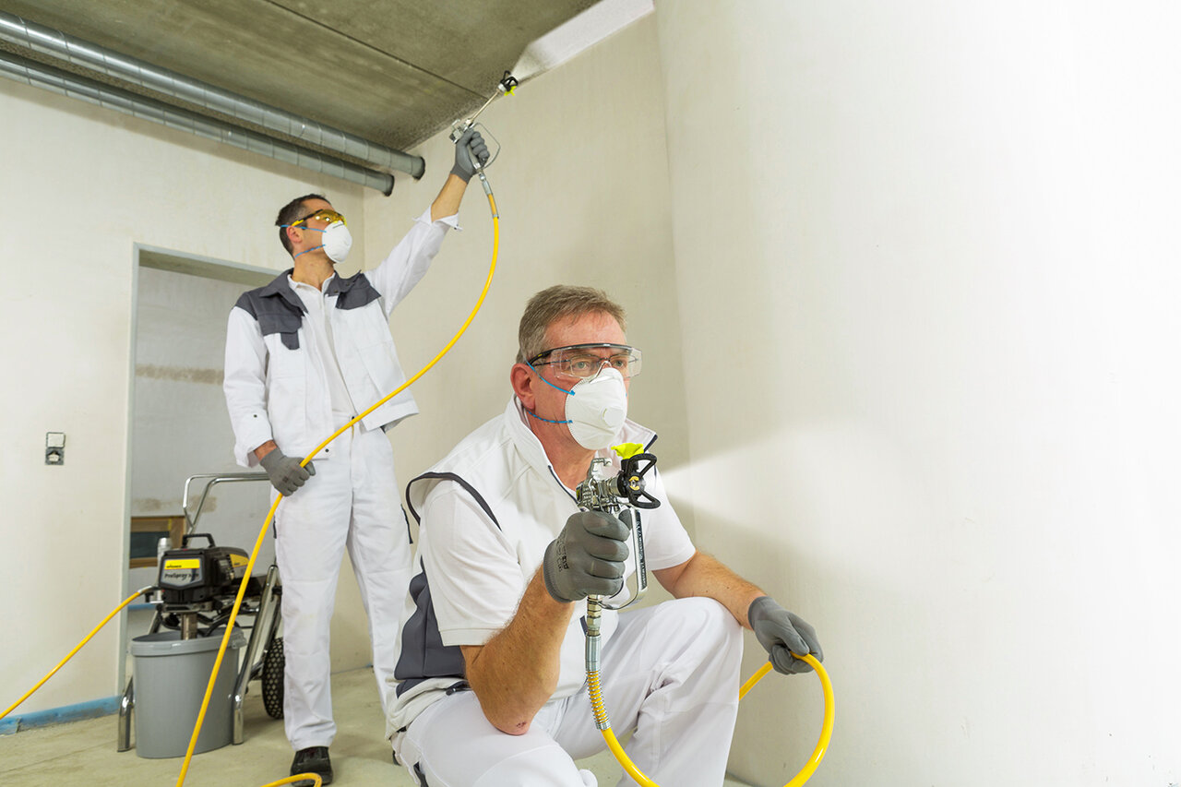
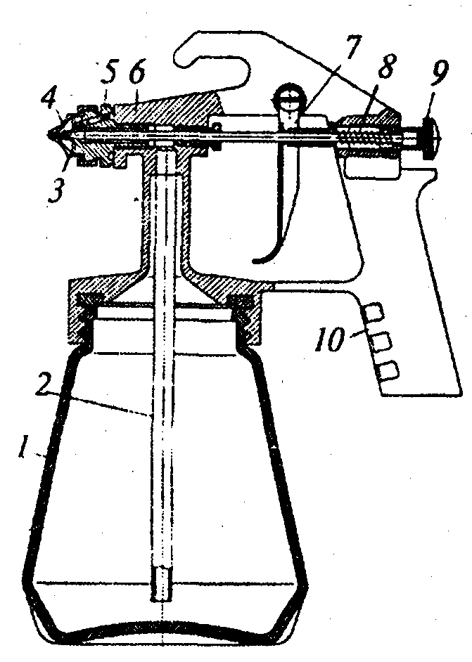  Рис. 12.4. Пневматический ручной краскораспылитель:  1-съемный бачок; 2-трубка для подачи краски; 3- распылительная головка; 4-игла; 5- коническое отверстие сопла; 6-корпус наконечника; 7-курок; 8-пружина; 9- регулятор иглы; 10-рукоятка | Нашел распространение метод безвоздушного нанесения синтетических красок, суть которого состоит в том, что малярный состав подают под высоким давлением (4...6 МПа) к соплу, где он приобретает скорость выше критической при данной вязкости. В результате полученные покрытия равномерны по толщине и характеризуются высокой адгезией и хорошим блеском. Все шире начинают применять турбокомпрессорные установки(воздушные турбины), которые представляют собой многоступенчатые (2-, 3-и 4-ступенчатые) окрасочные агрегаты с электрическим приводом. Малое давление и большой объем воздуха, подаваемого для распыления лакокрасочного материала, позволяют уменьшить туманообразование, повысить коэффициент переноса краски.

Установки безвоздушного распыления с электрическим приводом применимы для окраски малых площадей при отделке потолков, стен, окраске пола в основном внутри помещений. Установки имеют большой коэффициент переноса лакокрасочного материала, четкую форму окрасочного пятна, большую производительность. Отличительной особенностью безвоздушного распыления является отсутствие туманообразования. Получаемые покрытия имеют более плотное строение и у них отсутствуют поры и пузырьки воздуха.
Установки безвоздушного распыления выпускают и с бензиновым приводом. Они наиболее удобны при автономной работе, для выполнения изоляционных работ на крышах, в подвалах зданий и на протяженных коммуникациях. На этих установках предусмотрено одновременное подключение от 3 до 6 краскопультов.
В холодное время года и для более равномерного нанесения изоляционных покрытий и с целью интенсификации процесса их нанесения на установки безвоздушного распыления монтируют электрические подогреватели материала, которые способны поддерживать температуру наносимого окрасочного состава в диапазоне 40...70 °С. Такие подогреватели позволяют работать с высоковязкими мастиками и компаундами (полимерными композициями) даже при низких положительных температурах.
Синтетические краски в электростатическом поле высокого напряжения можно наносить методом электроокраски. Метод основан на свойствах частиц малярного состава с отрицательным зарядом притягиваться и осаждаться на заземленной конструкции, имеющей положительный заряд. Метод используют для отделки железобетонных, металлических и деревянных строительных изделий и деталей.
Окрасочные составы всех видов надо наносить только тонким слоем. Если сквозь красочный слой просвечивает подложка или предыдущий окрасочный слой, то необходимо нанести еще один слой покрытия до получения заданной тональности покрытия.

- Контроль качества штукатурных работ

Нужно следить, чтобы штукатурка имела прочное сцепление с оштукатуриваемой поверхностью и не отслаивалась от нее. Отдельные слои намета не должны расслаиваться, а места примыкания старой штукатурки к новой не должны выделяться. Прочность сцепления отдельных слоев намета между собой, а также сцепление намета с оштукатуренной поверхностью проверяются путем легкого простукивания штукатурки. Глухой звук указывает на отсутствие сцепления; в этих местах штукатурный слой должен быть вырублен и заменен новым. Фактура штукатурки за исключением специальных ее видов должна быть мелкозернистой и гладкой. На поверхности штукатурки не допускаются: трещины, бугорки, раковины, дутики, грубошероховатая фактура, пропуски (неоштукатуренные места в подоконниках, плинтусах, приборах отопления, санитарно-технических устройствах и др.). Перетертая штукатурка не должна иметь следов старой, не удаленной с поверхности краски, остатков обоев, грубых следов затирки в виде борозд, спиралей, полос или остатков крупного песка на поверхности, трещин, отслоений накрывочного слоя. При штукатурке «под правило» (улучшенной) должны быть выдержаны вертикальность и горизонтальность откосов, пилястр и т. п. При штукатурке «по маякам» (высококачественной), кроме того, должны быть соблюдены вертикальность стен и горизонтальность потолков. Тяги должны иметь правильные линии и поверхности, углы пересечения тяг должны быть точно очерчены.
Допустимые отклонения поверхностей по качеству в зависимости от разновидности штукатурки
Отклонения | Допустимые отклонения по качеству штукатурки
 | простой | улучшенной | высококачественно
Неровности поверхности (обнаруживаются при накладывании правила или шаблона длиной 2 м) | Не более трех неровностей глубиной или высотой до 5 мм | Не более двух неровностей до 3 мм | Глубиной или высотой до 2 мм
Отклонение поверхности от вертикали | 15 мм на высоту помещения | 2 мм на 1 м высоты, но не более 10 мм на всю высоту помещения | 1 мм на 1 м высоты, но не более 5 мм на всю высоту помещения
То же, от горизонтали | 15 мм на все помещение | 2 мм на 1 м длины, но не более 10 мм на всю длину помещения или его часть, ограниченную прогонами, балками и т.п. | 1 мм на 1 м длины, но не более 7 мм на всю длину |помещения или его часть, ограниченную прогонами, балками и т.п.
Отклонения лузг, усенков, оконных и дверных откосов, пилястр, столбов и т.п. от вертикали и горизонтали | 10 мм на все помещение | 2 мм на 1 м высоты или длины, но не более 5 мм на весь элемент | 1 мм на 1 м высоты или длины, но не более 3 мм на весь элемент
Отклонения радиуса криволинейных поверхностей от проектной величины (проверяют лекалом) | 10 мм | 7 мм | 5 мм
Отклонение ширины оштукатуренного откоса от проектной | Не проверяются | 3 мм | 2 мм
1 Отклонение тяг от прямой линии в пределах между углами пересечения тяг и раскреповок | 6 мм | 3 мм | 2 мм

- Контроль качества облицовочных работ.
Облицовочные работы выполняют в соответствии с допустимыми значениями, указанными в СТБ 1473-2004 «Штукатурные и облицовочные работы» [2].
Качество выполненной внутренней вертикальной облицовки поверхностей искусственными керамическими плитками должно удовлетворять следующим требованиям:
1. Отклонение поверхности облицовки от вертикали на 1 м не должно
превышать 1,5 мм.
2. Отклонение поверхности от вертикали на высоту этажа – не более 4
мм.
3. Между плитками и поверхностью облицованной конструкции не
должно быть пустот (проверяется простукиванием облицовки).
Плитки должны быть приклеены к облицованной конструкции всей
своей поверхностью.
4. Между облицованной поверхностью и контрольной рейкой длиной 2
м не должно быть просветов более 2 мм.
5. Выщербины и зазубрины в кромках плиток не должны превышать 0,5
мм.
6. Отклонение от прямолинейности и вертикальности внутренних и
внешних углов при облицовке стен не должно быть более 1,5 мм и на
1 м их вертикальной линии.
7. Облицовка должна быть выполнена однотипными плитками или по
заданному проектом рисунку.
8. Облицовочные плиты не должны иметь косины, прогиба и
скручивания. На поверхности облицовки не допускаются грязные
пятна, следы потеков раствора, заметные месте с поврежденным
глянцем.
9. Толщина швов между плитками не должна превышать 2+- 0,5 мм
(принимается в зависимости от назначения помещения).
10. Горизонтальные и вертикальные швы облицовки или швы,
расположенные по диагонали, должны быть заполненными,
прямолинейными, одинаковой ширины, взаимно
перпендикулярными, без заметных искривлений, что проверяют с
помощью отвеса, контрольной рейки и уровня. Отклонение
расположения швов от вертикали и горизонтали на 1 м допускается
не более 1,5 мм.
11. Отклонение расположения швов от вертикали и горизонтали на всю
длину ряда (в пределах архитектурного членения) должно быть не
более 3 мм.
Для контроля качества выполненных работ используют различные измерительные инструменты: ленточную рулетку PC-10, гибкий водяной уровень, стальную линейку, двухметровую рейку - правило с оковкой, щупы (ГОСТ' 882-75), набор калиброванных металлических проволок, строительный уровень УС1-300.
При приемке каждого элемента пола проверяют: поверхность и размеры элемента пола (соблюдение горизонтальности или предусмотренного проектом уклона, отметки поверхности, величины заданных толщин и др.); требуемое качество материалов (вид. марки и др.); правильность примыкания полов к другим конструкциям (стенам, ступеням, трубам н др.); несущую способность покрытия: правильность рисунка покрытия, выполненного из штучных материалов.
Поверхность н размеры элементов пола. Ровность н горизонтальность поверхности каждого элемента пола проверяют во всех направлениях уровнем и контрольной рейкой длиной 2 м, а при наличии уклона - контрольной рейкой- шаблоном с уровнем, Допускаемые отклонения поверхности элементов полов от плоскости при проверке двухметровой рейкой не должны превышать следующих величин, мм:
Качество поверхности стяжки проверяют тщательным осмотром: трещины, выбоины, зазоры между стяжкой и стеной не допускаются. Для определения пустот стяжку простукивают торцом деревянного бруса.
Готовые плиточные полы с уклоном, предназначенные для стока жидкостей, проверяют пробной поливкой водой, при этом на полу не должно быть застоя воды. т. е. впадин.
При пооперационном контроле качества работ очень важно проверить соответствие толщины слоя, стяжки н прослойки заданным проектным размерам и требованиям СНиП.
Толщину определяют выборочно путем погружения или забивки в проверяемый слой острого н тонкого металлического предмета (гвоздь, прут, линейка).
Величина уступа между двумя смежными плитками покрытия не должна превышать 1 мм. Величина уступа между покрытием и элементами окаймления пола (между плитками основного фона и фриза) не должна превышать 2 мм.
Плитки покрытия должны иметь прочное сцепленне с прослойкой и не отделяться от нее, что проверяют простукиванием всей площади покрытия.

- Контроль качества малярных работ
Качество отделки зависит от тщательности подготовки малярных составов и соблюдения технологии выполнения работ. Все малярные составы должны иметь заданную вязкость. Их надо процедить или очистить другим способом от посторонних включений и использовать в сроки, соответствующие их годности.
Окрашенные поверхности должны быть однотонными, без пятен, полос, брызг, волосков от кисти. Фактура поверхности, окрашенной масляными или эмалевыми красками, должна быть глянцевой или матовой, без неровностей вследствие плохой шлифовки. Недопустимы местные искривления линий и закраски в сопряжениях.

По действующему строительному регламенту все малярные покрытия подлежат классификации – простое, улучшенное и высококачественное. Таким образом, установлены параметры показателей качества и точный состав работ для каждого подвида.
Ключевая особенность работ по шпатлевке, окраске, зачистке и огрунтовке состоит в том, что значительную долю составляет проверка непосредственно в процессе выполнения отдельных операций.
В первую очередь контролируют следующие моменты и анализируют отклонения:
- сплошность (отсутствие пробелов, пропусков и разрывов, необработанных участков) шпатлевки и грунтовки
- внешнее состояние шлифованной поверхности шпатлевки
- внешний вид покрасочных слоев (без отслоений, инородных частиц и складок)
- состояние окрашенной поверхности
- толщина суммарного слоя малярного покрытия.
Требования и допустимые пределы отклонений при приемке малярных работ отображены в таблице:
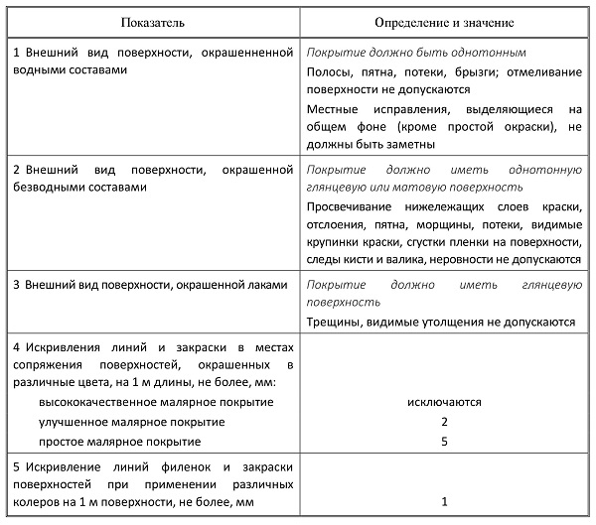

Качество подготовленных под окраску оснований должно удовлетворять следующим требованиям:
- поверхности при окраске масляными, клеевыми, водоэмульсионными составами должны быть сглаженными, без шероховатостей;
- поверхностные трещины раскрыты, грунтованы, заполнены шпатлевкой на глубину не менее 2 мм и отшлифованы;
- раковины и неровности огрунтованы, прошпатлеваны и сглажены;
- отслоения, потеки раствора, следы обработки затирочными машинками удалены.
2. Поверхность основания должна быть гладкой, без шероховатостей; допускаются местные неровности высотой (глубиной ) до 1,0 мм - не более двух на площади 4 м2.
3. Поверхность после подготовки должна быть огрунтована ( клеевым составом, олифой и т.д.). Огрунтовку необходимо выполнять сплошным равномерным слоем, без пропусков и разрывов. Высохшая грунтовка должна иметь прочное сцепление с основанием, не отслаиваться при растяжении, на приложенном к ней тампоне не должно оставаться следов вяжущего. Окраску следует производить после высыхания грунтовки.
4. При производстве малярных работ должны быть соблюдены следующие требования:
Допускаемая толщина слоёв малярного покрытия:
шпатлёвки 0,5 - 1,5 мм
окрасочного покрытия не менее 25 мкм
Поверхность каждого слоя малярного покрытия при улучшенной и высококачественной внутренней окраске неводными составами должна быть ровной, без потёков краски, не иметь зубчатого строения.
5. При окраске дощатых полов каждый слой, за исключением последнего, необходимо зашлифовывать до удаления глянца.
Требования к готовым покрытиям.
6. Приёмку отделочных покрытий необходимо производить после высыхания водных красок и образования прочной пленки на поверхностях, окрашенных безводными составами. Поверхности после высыхания водных составов должны быть однотонными, без полос, пятен, подтёков, брызг, истирания (омеловывания ) поверхностей. Местные исправления, выделяющиеся на общем фоне ( кроме простой окраски ) не должны быть заметны на расстоянии 3 м от поверхности.
7. Поверхности, окрашенные малярными безводными составами, должны иметь однотонную глянцевую или матовую поверхность. Не допускаются просвечивания нижележащих слоев краски, отслоения, пятна, морщины, потеки, видимые крупинки краски, сгустки пленки на поверхности, следы кисти и валика, неровности, отпечатки высохшей краски на приложенном тампоне.
8. Поверхности, окрашенные лаками, должны иметь глянцевые покрытия, без трещин, видимых утолщений, следов лака ( после высыхания ) на приложенном тампоне.
9. В местах сопряжений поверхностей, окрашенных в разные цвета, искривления линий, закраски высококачественной окраски ( для других видов ) на отдельных участках не должны превышать: для простой окраски - 5 мм.
для улучшенной окраски - 2 мм.
Искривления линий филенок и закраска поверхностей при применении разных колеров ( на 1 м поверхности ) - 1 мм

Вопросы для контрольного тестирования

Вопрос 1
Малярные работы - это

Варианты ответов
- комплекс технологических операций
- санитарно-гигиенические функции
- архитектурно-декоративные функции

Вопрос 2
Шпатлевка предназначена для выравнивания поверхности

Варианты ответов
- да
- нет
- иногда

Вопрос 3
Цвет краске придает

Варианты ответов
- связующее
- наполнитель
- пигмент

Вопрос 4
Температура воздуха при окраске должна быть не менее 5 град

Варианты ответов
- нет
- да
- иногда

Вопрос 5
Под масляную краску можно грунтовать поверхность олифой:

Варианты ответов
- иногда
- да
- нет

Вопрос 6
К водным составам относится:

Варианты ответов
- эмаль
- силикатная краска
- битумный лак

Вопрос 7
Масляную краску можно разбавить

Варианты ответов
- ацетоном
- скипидаром
- водой

Вопрос 8
Для эмалей связующим является

Варианты ответов
- лак
- олифа
- клей

Вопрос 9
Какие бывают малярные работы по качеству полученного покрытия?

Варианты ответов
- простая
- улучшенная
- высококачественная

Вопрос 10
Стоимость красочного состава снижают

Варианты ответов
- пигменты
- связующие
- наполнители

Вопрос 11
Для прочного сцепления окрасочного состава основанием используют

Варианты ответов
- шпатлевание
- шлифование
- огрунтовку

Вопрос 12
Макловица служит для:

Варианты ответов
- промывки
- грунтовки
- побелки

Вопрос 13
Толщина шпатлевочного слоя должна быть не более:

Варианты ответов
- 2- мм
- 5-8 мм
- 0,5-1,5 мм

Вопрос 14
Валик -инструмент для окраски:

Варианты ответов
- плоских поверхностей
- круглых поверхностей
- фигурных поверхностей
- составов

Вопрос 15
Отделка поверхностей подсобных, складских и других второстепенных помещений какую производят окраску:

Варианты ответов
- простая
- улучшенная
- высококачественная

5.Домашнее задание
Изучить внимательно предложенный материал, составить подробный конспект, ответить на контрольные вопросы теста. Выполненную в тетради работу необходимо сфотографировать и переслать мне на электронную почту (или на«Ватсап») для проверки и оценки.

